2018

法人和其他组织 1
月报统一社会信用代码

青岛组织机构统一社会信用代码数据服务中心
2018年2月6日

2018年1月新增法人和其他组织7137家；新增企业6986家，非商事主体151家，新增法人和其他组织以黄岛区最多，共1391家；其次为城阳区，共1117家；新增企业中，排名前二位的分别为批发和零售业（2288家），租赁和商务服务业（978家）

目 录

一、1月新增法人和其他组织概况--------------------------------1
二、新增法人和其他组织的机构类型分布----------------------1
三、新增法人和其他组织的行政区划分布----------------------2
四、新增企业的规模结构分布-------------------------------------4
五、新增法人和其他组织的行业分布----------------------------5
1.企业----------------------------------------------------------------------5
2.政府机构和社会组织-----------------------------------------6
六、新增商事主体的经济类型分布-------------------------------7

一、1月新增法人和其他组织概况
2018年1月，我市新增法人和其他组织7137家，与去年同期相比，上升28.83%，较上月下降1.68%。具体如图1所示：
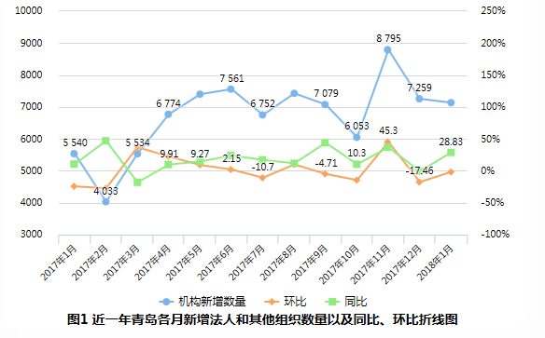

二、新增法人和其他组织的机构类型分布
在2018年1月新增的7137家法人和其他组织中，企业新增6986家，占比97.88%，较上月下降1.51%，新增社会组织151家,较上月下降9.04% 。具体如表1所示：
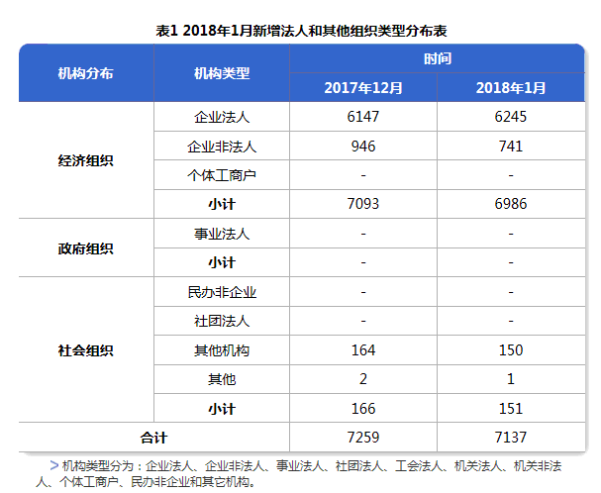

三、新增法人和其他组织的行政区划分布
从行政区划分布来看，2018年1月新增法人和其他组织中，黄岛区数量最多，为1391家，占全市新增总数的19.49%；其次为城阳区，新增1117家，占15.65%；再次为市北区，新增905家，占12.68%。具体如图2所示：
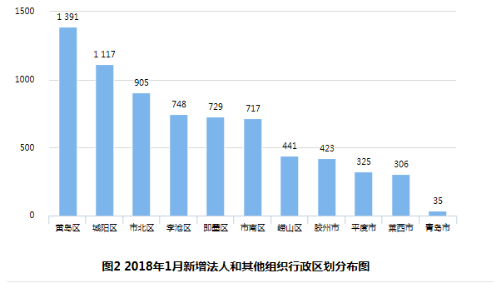
从图3可以看出，本月新增的企业主要集中于黄岛区、城阳区、市北区。
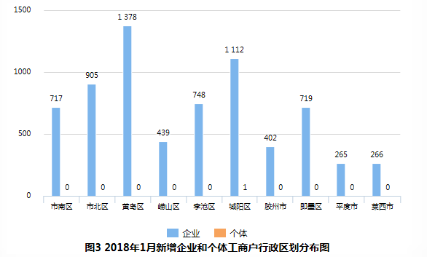

四、新增企业的规模结构分布
2018年1月新增的企业中，小型企业数量占据绝对优势，达4566家，比重为65.36 %。其中黄岛区和城阳区最多，分别为796家和766家，占全市新增小型企业数量的17.43%和16.78%。新增大型及特大型企业主要分布在黄岛区（37家）和城阳区（9家），其数量分别占全市新增大型及特大型企业数量（90家）的41.11%和10%。具体如表2所示：
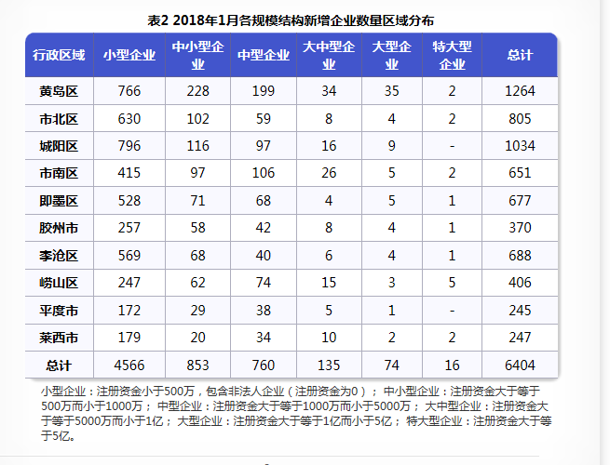

五、新增法人和其他组织的行业分布
（一） 企业
一个城市新增企业的行业分布情况 ，既反映了该市行业发展的特点与趋势，也反映了经济结构的调整与转变的过程。2018年1月，青岛市第一、第二和第三产业新增企业数量分别为0家、1243家和5088家，比例为0:19.63 :80.37。从注册资金来看，2018年1月第三产业的新增注册资金占比为84.02%；第二产业的新增注册资金占比15.98%。具体如图4.1-图4.2所示
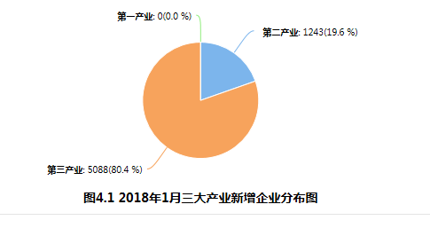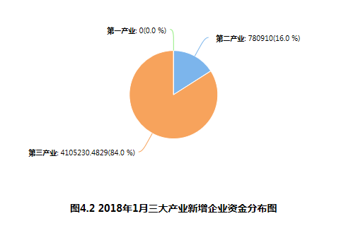
第三产业的新增企业中，批发和零售业占比最大，为44.97%，其次为租赁和商务服务业（19.24%），科学研究和技术服务业（8.75%）。
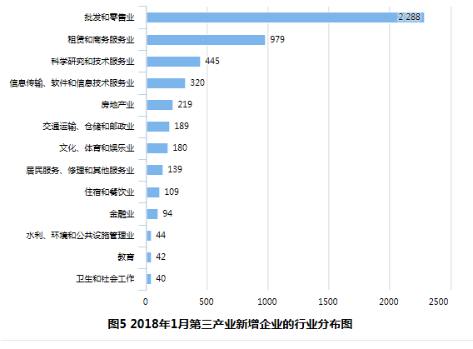

（二） 政府机构和社会组织
从2018年1月新增政府机构和社会组织的经济行业分布来看，批发和零售业，建筑业占前两位，其数量分别是4家、1家，分别占80%、20%。

六、新增商事主体的经济类型分布
2018年1月新增的商事主体中，有限责任公司数量最多，为6701家，占总数的95.91%；其次为私营企业166家，外商企业67家 。具体如图6所示：
